用户子系统
实现原理：
当前通过短信验证，使用JWT作为用户身份验证方案.

电话登录时序图：
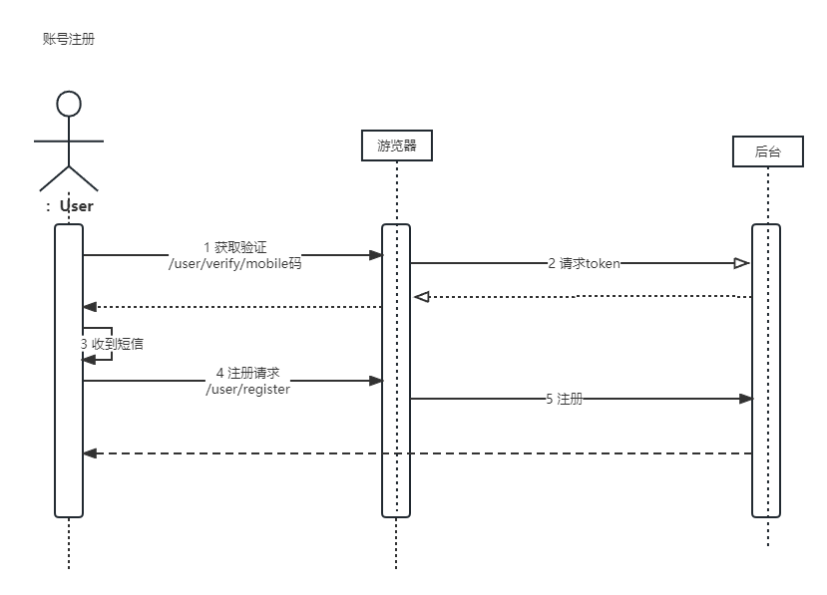
步骤 | Url | 参数 | 返回值 | 备注
1 | user/v1/user/verify/mobile |  |  | 发送短信token
  mobile | String
4 | user/v1/user/register
  mobile | String
  password | String
  token | String
  accessToken | String
  accessExpire | String

用户登录
步骤 | Url | 参数 | 返回值 | 备注
1 | user/v1/user/login
  mobile | String
  password | string
  accessToken | String
  accessExpire | String

获取用户详情
步骤 | Url | 参数 | 返回值 | 备注
1 | user/v1/user/detail |  |  | 获取用户详情
  userInfo.id | Int64
  userInfo.mobile | String
  userInfo.sex | Int64
  userInfo.avatar | String
  userInfo.info | String

